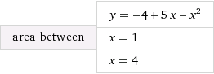

1. Интегрируем почленно:
   1. Интегрируем почленно:
      1. Интеграл от произведения функции на константу есть эта константа на интеграл от данной функции:

∫−x2dx=−∫x2dx

* + - 1. Интеграл xn есть xn+1n+1:

∫x2dx=x3/3

Таким образом, результат будет: −x3/3

* + 1. Интеграл от произведения функции на константу есть эта константа на интеграл от данной функции:

∫5xdx=5∫xdx

* + - 1. Интеграл xn есть xn+1n+1:

∫xdx=x2/2

Таким образом, результат будет: 5x2/2

* 1. Результат есть: −x3/3+5x2/2
  2. Интеграл от константы есть эта константа, умноженная на переменную интегрирования:

∫−4dx=−4x

1. Результат есть: −x3/3+5x2/2−4x
2. Теперь упростить:

x/6(−2x2+15x−24)

1. Добавляем постоянную интегрирования:

x/6(−2x2+15x−24)+constant

Ответ:

x/6(−2x2+15x−24)+constant

∫14((-x3/3) + (5x2/2) – 4x) = (-64/3)+(5\*16/2)-4\*4-((-1/3)+(5/2)-4) = 27/6 = 4,5

 integral_1^4 (-4+5 x-x^2) dx = 9\/2~~4.5

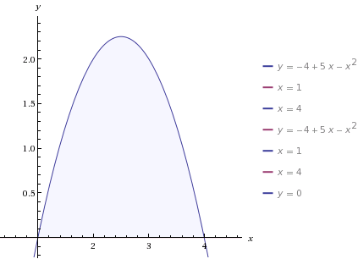

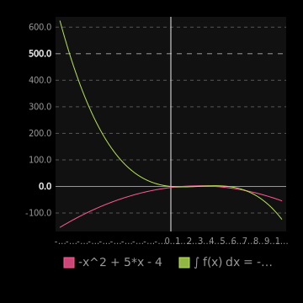

http://www4a.wolframalpha.com/Calculate/MSP/MSP7051bh80g6a576i193g000022g9a86i7389c285?MSPStoreType=image/gif&s=56&w=290.&h=41.

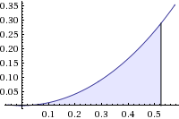

http://www4a.wolframalpha.com/Calculate/MSP/MSP98861bh80addbb2596bc000017129ab299hb55c7?MSPStoreType=image/gif&s=56&w=522.&h=42.